Benito Mussolini Kimdir? Hayatı
BENİTO MUSSOLİNİ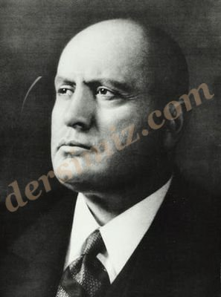
(1883 Predappio/Romagna-1945 Como), İtalyan diktatör. Fakir bir ailenin oğluydu. Doğduğu yöre cumhuriyetçi geleneğiyle tanınırdı. Mussolini, yaşadığı toplumun koşullarından hoşnut değildi. Gençlik dönemi bir arayış içinde geçti. İsviçre ve Avusturya'ya gitti. 1910 yılında İtalyan Sosyalist Partisi'nin Forli örgütünün sekreteri oldu ve La Lotta di Classe (Sınıf Mücadelesi) adlı bir dergi çıkarmaya başladı.

Sosyalist hareket içinde hızla yükselen Mussolini, partinin yönetim kuruluna girdi ve 1912'de de partinin resmî yayın organı Avanti'nin başına getirildi. I. Dünya Savaşı'nın başlaması, Mussolini'yi bir ikilemle karşı karşıya bıraktı. Savaşın yol açabileceği devrimci durumları görüyor, bir yandan da İtalya'nın da savaşa girmesi gerektiğini savunuyordu. 1914'te İl Popolo d'İtalia adlı gazeteyi kurdu. Aynı dönemde, partiden atıldı. Savaşın yarattığı hoşnutsuzluklardan yararlanmayı amaçladı. 1919 Mart ayında, Fasci di Combattimento hareketini kurdu. Hareket önceleri fazla ilgi görmedi, bu arada Mussolini de, parlamentoya adaylığını koymuş, ancak seçimlerde bozguna uğramıştı. Buna karşın, Mayıs 1921'de yapılan seçimlerde Milano'dan milletvekili seçildi. Bu arada, kurduğu hareket de zayıf hükümetlerin olumsuz politikaları ve yürütülen terör ve sindirme kampanyası sonucu gelişmemişti. Hükümetin güçsüzlüğünün sürmesi ve parlamenter sistemin iflâsa doğru gitmesi, 28 Ekim 1922'de ünlü "Roma'ya Yürüyüş"e yol açtı. Faşist militanlarla birlikte Roma'ya yürüyen Mussolini, parlamentonun da onayıyla başbakanlığa getirildi (Kasım 1922). Bu tarihten sonra, Mussolini'nin ve İtalyan devletinin öyküsü giderek özdeş bir hâle geldi.

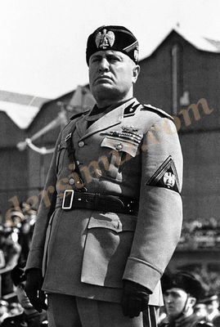
Muhalefet, sistemli bir biçimde, özellikle de sosyalist milletvekili Giacomo Matteotti'nin öldürülmesiyle, sindirildi ve yok edildi. Yapılan anayasa değişiklikleri sonucu hükümet başkanı olan Mussolini, artık parlamento yerine krala karşı sorumluydu. Tüm hak ve özgürlükleri kısıtlayarak, ülkede geçici bir süre için düzeni sağladı. İktidara gelişinden 10 yıl kadar sonra, Avrupa'daki karışık durumdan yararlanmak amacıyla Habeşistan'a saldırdı (1935). Milletler Cemiyeti'nin İtalya aleyhinde aldığı tüm kararlara karşın, Habeşistan bütünüyle işgal edildi. Mussolini daha sonra İspanya İç Savaşı'na da müdahale etti ve faşist güçleri açıkça destekledi (1936-1939). Giderek Nazi Almanyası'na bağımlı hâle geldi. İtalya, Fransa'nın işgalinden sonra (1940) II. Dünya Savaşı'na katıldı. Savaş koşulları İtalya'da büyük bir hoşnutsuzluk yarattı. Mussolini, 1943 Temmuz ayında kralın emriyle tutuklandı, faşist idarenin sona erdiği açıklandı. Otto Skorzeny yönetiminde bir Alman komando birliği, Mussolini'yi planörler aracılığıyla hapsedildiği dağ otelinden kaçırdı. Mussolini kuzeyde, tümüyle bir Alman kuklası niteliğindeki İtalyan Sosyal Cumhuriyeti'ni kurdu. Nazi Almanyası'nın çöküşünden ve İtalya'nın kurtuluşundan sonra İsviçre'ye kaçmak isterken yakalandı. Partizanlar tarafından metresiyle birlikte kurşuna dizildi ve cesedi Milano'da bacaklarından asılarak teşhir edildi.

